SECUENCIA DE ACTIVIDADES

LAS ORACIONES COMPARATIVAS (B2)

1. LAS COMPARACIONES SON… ODIOSAS

1.1. Y…¡CÓMO PASA EL TIEMPO!...

1. Observa las siguientes fotografías.

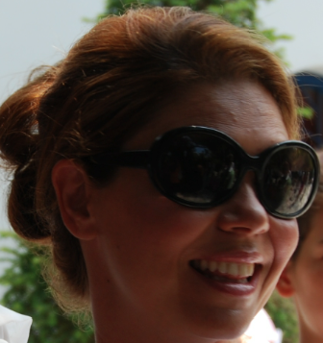 |  | 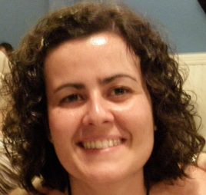

MARY PENNY PAT

A lo largo de su vida, las tres han sufrido una serie de transformaciones físicas. En grupos seleccionad a uno de los personajes y ordenad cronológicamente las imágenes que le pertenecen. Hay 4 imágenes para cada una de ellas.

A  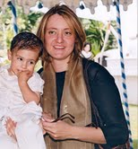 | B  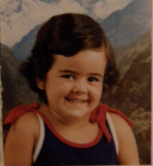 | C   | D  
E  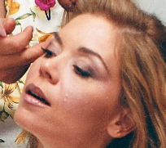 | F  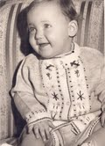 | G  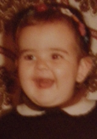 | H  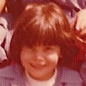
I   | J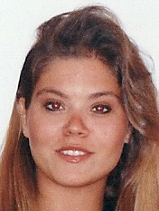 | K  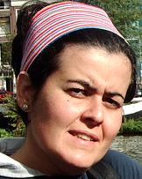 | L  

2. Presentad a vuestros compañeros el resultado. Justificad las razones por las que consideráis que esas fotografías pertenecen al personaje que habéis seleccionado previamente.

3. En vuestra opinión: ¿creéis que tienen alguna característica en común estas tres personas?, ¿aparentemente se parecen en algo?, ¿el paso de los años ha sido igual para cada una de ellas?, ¿han ido envejeciendo de la misma manera?

Fíjate en las explicaciones gramaticales

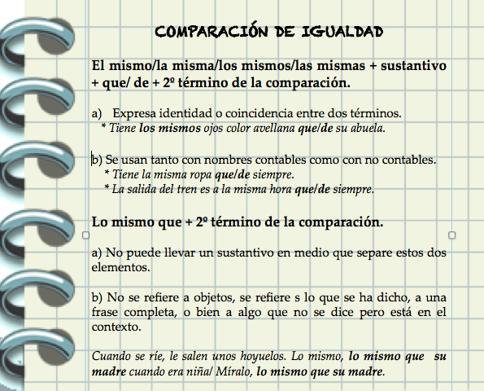

Ya he terminado un trabajo de literatura

¡Vaya! El mismo que yo (se refiere al ejercicio: el mismo ejercicio que yo).
¡Vaya! Lo mismo que yo (se refiere al sentido completo de la frase: Han hecho lo mismo: han terminado un trabajo de literatura).

¡ATENCIÓN!

IGUAL QUE
Expresa igualdad o equivalencia
Corre igual que yo

1.2. EL MISMO AZUL DE TODOS LOS VERANOS

1. Completa los espacios en blanco usando las estructuras vistas anteriormente.

Penélope tenía ___________ ojos __________ su madre. Y no solamente eso, sino_________ rasgos físicos en general y las ____________ cualidades en cuanto al carácter. Era generosa, amable y condescendiente con todo el mundo. Si le pedían algo no había manera de resistirse, lo hacía en seguida. Así era ella. La criatura más perfecta y más amada por todo el pueblo. La gente siempre hablaba bien de ella y los hombres querían conquistar su corazón.

Pero ella, tenía las ____________ convicciones _________ siempre. Los mismos sueños, las mismas expectativas. Quería enamorarse de alguien especial e irse de este lugar tan agobiante, sofocante que casi la asfixiaba. Para ella, no había nada de bello en este pueblo.

El tiempo corría _______ siempre, con ritmos lentos que le llevaban a la locura. Y ella oscilando entre la realidad y la fantasía, esperando y esperando. Pero nada pasaba, todo era ____________. La misma gente, las mismas fiestas, los mismos dolores y preocupaciones. Los jóvenes hacían __________ trabajo_________ sus padres y el tiempo parecía estancado en este lugar tan lejano casi olvidado por Dios.

1.3. ACTIVIDADES COMPARATIVAS DE IGUALDAD

1. Sustituye las construcciones comparativas de las siguientes oraciones por otras que ya conozcas.

a) Que Miguel tenga la misma experiencia que sus colegas es normal. Lleva muchos años trabajando en esta empresa.

b) Según las teorías psicolingüísticas las niñas tienen los mismos problemas de lenguaje que los niños.

c) La nueva secretaria de la empresa es igual de cotilla que la anterior.

d) Según una encuesta estadística los hombres viven los mismos años que las mujeres.

e) Durante los últimos años los hombres y las mujeres dedican el mismo tiempo y dinero a cuidarse la piel.

f) Mañana tendré el mismo trabajo que hoy porque tenemos muchos pedidos en la empresa.

g) La verdad es que hoy estoy fatal. La cabeza me duele igual que ayer.

h) El arroz es un cereal que contiene la misma cantidad de azucares que fibras.

i) Se estima que el sistema de jubilaciones se colapsará pronto dado que la tasa de paro es igual que antes.

1.4. ESAS DÉCADAS QUE PASAN

1. Observa las siguientes viñetas de la dibujante argentina Maitena.

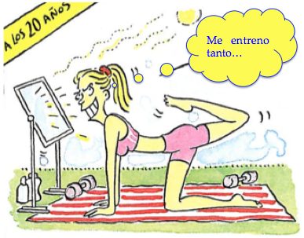 | 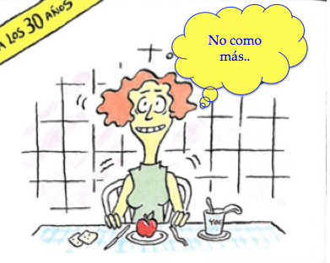
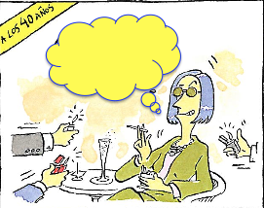 | 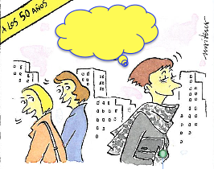
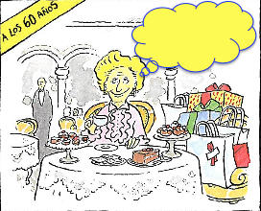 | 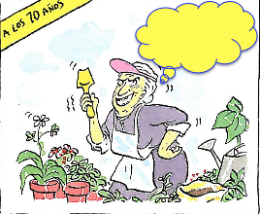

2. En parejas elegid 3 viñetas y escribid 2 frases para cada una de ellas.

Fijaos en los ejemplos que aparecen recogidos en los bocadillos y tratad de utilizarlos en vuestros ejemplos.

3. A continuación imaginad que tenéis un cómic igual que este, pero destinado a un público masculino. Los protagonistas de las viñetas son hombres.
Escribid otras 3 frases. Estas debe ser diferentes a las que habéis hecho para las mujeres en la actividad anterior.

4. Poned en común vuestras frases. Comparad las respuestas. ¿Habéis encontrado alguna diferencia? y ¿semejanzas?

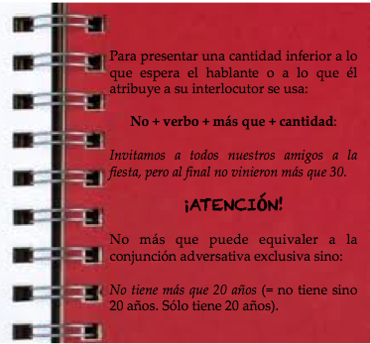

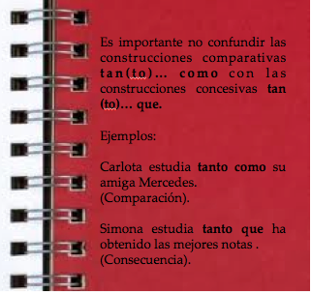

1.5. ELLA Y YO

1. Completa el texto con estas estructuras. Puede haber estructuras que se repitan.
Tanto … como tan … como no + tener + más que
no + tener + menos que el mismo + sustantivo + que lo mismo que …

Cuando eres adolescente y te echas tu primer novio una de las primeras preguntas que te haces es: “¿Durará mucho el noviazgo?” A esa pregunta no hay por el momento respuesta posible. No lo podemos saber, por mucho que queramos y vayamos a consultar a un oráculo. La segunda pregunta (no menos crucial) es: ¿Podrá ser un candidato potencial para convertirse en el futuro padre de mis hijos?” y la pregunta de nuevo se queda sin respuesta.

Lo mejor de todo es que después de todas estas preguntas de preámbulo le sigue el gran momento estelar en el que por fin conoces a tu fantástica suegra. _________ ella ________ tú sentís unas ganas enormes de conoceros. Balance de la primer comida con tu suegra: negativo. Se ha pasado toda la comida hablando de las estupendas y valiosísimas cualidades de su hijo. Me ha vuelto la cabeza loca ________________ no os podéis imaginar. Que si su hijo es __________ guapo________ un adonis, que si su hijo es __________ risueño_________ su madre, que si su hijo es _________ buen escritor_____________ Arturo Pérez Reverte… que si su hijo… patatín, que si su hijo patatán… menudo rollo comer con la suegra para que te dé el tostón y te amargue la comida pero ¡qué remedio!

A fin de cuentas el “encuentro” no ha sido _____________ malo___________ presagiaban mis amigas. Con una buena dosis de paciencia y una pizca de pasotismo, todo solucionado. Lo mejor la anécdota de mediodía: el momento de pagar la cuenta. Yo no _________________ 100 euros para pagar y la comida que fue en un restaurante de alto copete costó la friolera de unos 200 euros. Me puse pálida al ver la cuenta. Menos mal que mi futura suegra mostró cierta generosidad desbordante y sacó una tarjeta Visa oro y pagó.

Mi “suegra” a la que llamaremos “ella” no ___________ años________ mi madre. Yo creo que son de la misma quinta. En algunos comentarios son ___________ parecidas___________ dos gotas de agua. Ella tiene_____________ comportamiento___________ mi madre, por lo que estoy obligada de alguna manera a quererla como la quiero a ella (a mi madre, por supuesto, la otra ella). ____________ es una clónica _________ mi madre. Espero con impaciencia la próxima cita oficial.

1.6. ACTIVIDADES: COMPARATIVAS VS. ORACIONES CONSECUTIVAS

1. En el siguiente texto localiza e indica cuáles de las construcciones son comparativas y cuáles consecutivas. En el caso en el que la oración sea comparativa señala qué tipo es y cámbiala por otra. Si es de superioridad por una de inferioridad.

LA VANIDAD MASCULINA:
Un nuevo nicho de mercado para la industria cosmética

Hoy en día los hombres a los cuarenta son casi igual de narcisistas que las mujeres. Se cuidan tanto que cuando tienen que salir por la noche tardan más que ellas en prepararse. Además, han empezado a utilizar productos de belleza para sentirse mejor que antes. Y no solamente eso, recurren a la cirugía estética para parecer más jóvenes. Lo hacen tanto que cuando los ves casi no los reconoces.
Ahora mismo el mercado de la belleza masculina se ha desarrollado tanto que estamos en un momento en el que puedes encontrar desde cremas antiarrugas hasta aceites esenciales para hombres. Esta industria masculina funciona igual de bien que la femenina. De hecho, casi la mitad de los hombres, que participaron en una encuesta, han confesado que ahora gastan más dinero y tiempo en productos que cinco años atrás. Se estima que las ganancias han subido tanto en este sector que han superado las expectativas.
Ahora más que nunca se hace evidente este cambio en la forma de ser de los hombres. Nuevos términos populares tales como metrosexual son ahora parte de nuestro léxico diario para describir al hombre elegante que desea utilizar nuevos productos cosméticos, más allá de la tradicional loción para después del afeitado.

1.7. ACTIVIDADES: COMPARATIVAS DE SUPERIORIDAD

1. Señala en los siguientes diálogos en que oraciones no hay estructuras comparativas de superioridad.

2. Las oraciones que son comparativas ¿cómo las reformularías con las estructuras que has visto hasta ahora?

Jueves a las 5 de la tarde
A

Mercedes ¿te apetece ir a bailar esta noche?
No, gracias. No salgo más que los sábados



Dos mujeres tomando café

B

Los Martínez se pelearon ayer.

Ay, ¿por qué?
Eres un impresentable. 1 hora esperándote.

Juan llegó al cine una hora más tarde que su mujer.

Una pareja

C

Jorge, ¿te apetece ir al cine?
PPues, no sé. Seguramente, no tengo más de 5 euros en el bolsillo.

Unos amigos haciendo un comentario
D

¿Esa no es la hermana mayor de Pepita?
Aunque no la conozco tiene que ser, porque parece que tiene más años que su hermana.

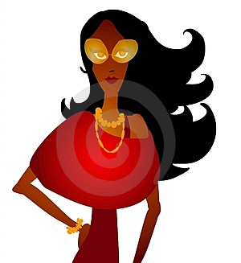

1.8. BARBIE DE EXTRARRADIO

1. Vais a escuchar a continuación la canción: Barbie de extrarradio del cantante español Melendi.

En la guerra,___________________
todo vale y siempre queda un perdedor
Normalmente, pierde el que quiere más.
___________ en una mesa de black yack.
Me olvidaré de tu amor de garrafón,
me olvidaré de tus besos de Judas,
hoy voy a darle a mi pobre corazón,
una de capas de alguna pintura,
que borre las humedades
que le han dejado tus recuerdos.

ESTRIBILLO

Tu subes _________________
yo bajo ____________________
pa mí es___________________
lo que pa ti cae de cajón
yo tengo___________________
tu piedras en el corazón
mis sentimientos van en chándal
y los tuyos visten de Dior.

Una taza de té por favor
para este desnatado corazón
que poco a poco se desangra
barbie de extrarradio.

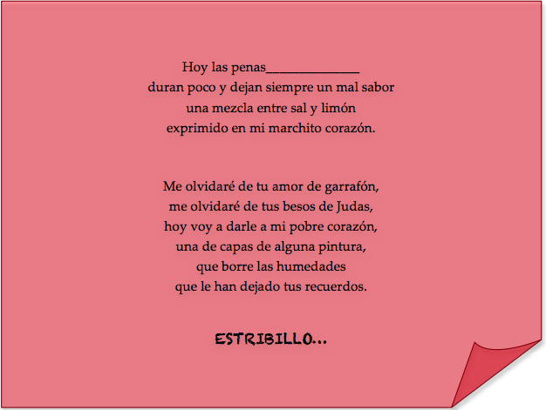

2. Completad los espacios en blanco de la canción.

3. A continuación, sustituid estas oraciones comparativas por otras estructuras comparativas que conozcáis.

4. No habéis escuchado el final de la canción. ¿Cómo creéis que termina esta relación?, ¿es un amor posible entre ellos? Imaginad un final para esta historia de amor. Poned en común vuestros finales.

5. Vas a escuchar el final de la canción. Compara alguna historia de amor que hayas vivido con la historia del protagonista.

